

GURU DAN KURIKULUM BERBASIS

KOMPETENSI
Suatu Kajian Tentang Kendala Guru PAK Yang Mengajar Bukan
Pada Bidangnya Ditinjau Dari Penerapan KBK di SDN No. 230
Inpres Burasia Kecamatan Rantepao Kabupaten Tana Toraja


SKRIPSI
Diajukan Kepada Sekolah Tinggi Agama Kristen Negeri Toraja
Untuk Memenuhi Salah Satu Persyaratan Guna
Memperoleh Gelar Sarjana Teologi
OLEH
YENNI P ARUNG AT.LO
NIRM : 2000 1030
SEKOLAH TINGGI AGAMA KRISTEN NEGERI TORAJA
2006

Judul Skripsi | : GURU DAN KURIKULUM BERBASIS KOMPETENSI
Sub Judul | : Suatu kajian tentang kendala guru PAK yang mengajar  bukan pada bidangnya ditinjau dari penerapan KBK di SDN  No. 230 Inpres Burasia Kecamatan Rantepao Kabupaten  Tana Toraja.

Judul Skripsi | : GURU DAN KURIKULUM BERBASIS KOMPETENSI
Sub Judul | : Suatu kajian tentang kendala guru PAK yang mengajar  bukan pada bidangnya ditinjau dari penerapan KBK di SDN  No. 230 Inpres Burasia Kecamatan Rantepao Kabupaten  Tana Toraja.
Disiapkan Oleh | : YENNI PARUNG ALLO
N 1 R M | : 20001030
Jurusan | : Teologi Pastoral
Paket | : Pendidikan Agama Kristen
Dewan Penguji :

TSAMPE ASANG, S.Pak, M.Pd.

PAULUS TANGKE, S.Pak, M.Pd.
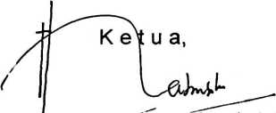
Pdt. SYUKURMATASAK, S.Th.
Diketahui Panitia Ujian :
ekretaris,
PETRUSTURANDA, S.Th.
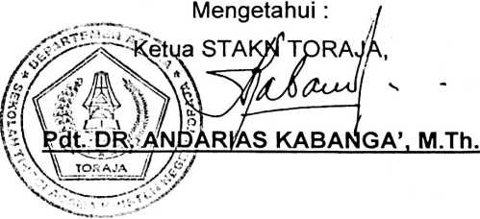
iii



